Борона дисковая. Дискатор БДМ 2,2-6.
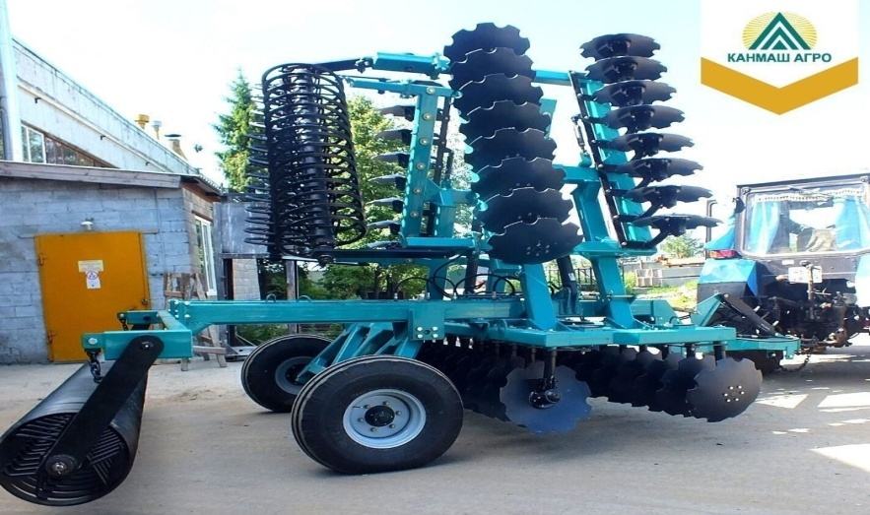
Дисковая борона предназначена для минимальной, основной и предпосевной обработки почвы с измельчением и заделкой в нее органических остатков под зерновые, технические и кормовые культуры во всех агроклиматических зонах в том числе подверженных ветровой и водной эрозии. Борона дисковая должна эксплуатироваться при твердости почвы до 3,0 МПа и абсолютной влажности почвы до 40 %; уклон поверхности поля не должен превышать 8.

Технические характеристики
Показатель | 2,2х2П | 2,4х2П | 2,7х2П | 3х2П | 4х2П | 5х2П | 6х2П
Транспортная скорость, км/ч | До 25 | 25 | 25 | 25 | 25 | 25 | 25
Производительность за 1 час основного времени, га | 3,2 | 5 | 5,1 | 5,7 | 7,8 | 10 | 11,6
Рабочая скорость, км/ч | До 20 | 20 | 20 | 20 | 20 | 20 | 20
Ширина захвата, м | 2150 | 2200 | 2700 | 3000 | 4100 | 5200 | 6000
Глубина обработки, см. | До 18 | До 18 | До 18 | До 18 | До 18 | До 18 | До 18
Влажность почвы до (%) | До 40 | До 40 | До 40 | До 40 | До 40 | До 40 | До 40
Преимущества
Комплектуемые диски производства Испании “Bellota”, диаметром 560мм, толщиной 6мм. Борона имеет жесткую моносварную раму, изготовленную в заводских условиях и проверенную на предмет соответствия качеству отделом технического контроля. Каждый диск располагается на отдельной стойке со ступицей. Преимуществом ступицы является литая крышка. Ряды с дисками синхронно регулируются на необходимый угол атаки обрабатываемой земли.

Виды и размеры:
БДМ 1,8х2, БДМ 2,2х2, БДМ 2,4х2, БДМ 2,7х2, БДМ 3х2, БДМ 4х2, БДМ 5х2, БДМ 6х2 складная, БДМ 7х2 складная, БДМ 8х2 складная, БДМ 9х2 складная
БДМ 2,2х3, БДМ 2,4х3, БДМ 3х3, БДМ 4х3, БДМ 5х3, БДМ 6х3, БДМ 7х3, БДМ 8х3.
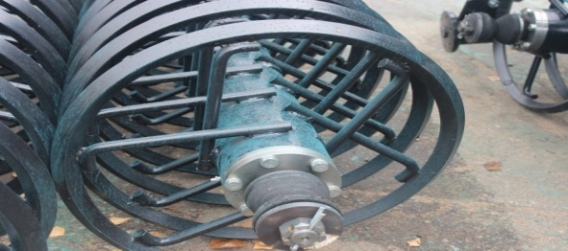
БДМ 2,2х4, БДМ 2,4х4, БДМ 2,7х4, БДМ 3х4, БДМ 4х4, БДМ 5х4, БДМ 6х4 складная, БДМ 7х4 складная, БДМ 8х4 складная.
